ИНСТРУКЦИЯ ПО ПРЕДОСТАВЛЕНИЮ ЭЛЕКТРОННОГО ДОСЬЕ ДОКУМЕНТОВ ДЛЯ ПОЛУЧЕНИЯ ПОДДЕРЖКИ В 2019 ГОДУ

Все документы, предоставляемые в бумажном виде в рамках специальной программы на компенсацию части затрат на транспортировку высокотехнологичной продукции, необходимо предоставить также на электронном flash-носителе.
Формат файлов (сканов): .pdf
Структура электронного досье:
- Отдельная папка «Основные документы»:, в которой будут представлены скан-копии в формате .pdf следующих документов:
- Заявления о предоставлении субсидии;
- Справки-подтверждения соответствия условиям предоставления субсидии;
- Справки ИФНС;
- Выписки из ЕГРЮЛ;
- Расчета размера субсидии по форме ПП РФ №496;
- Выписки из состава участников (реестра акционеров);
- Реестра аффилированных лиц (в случае, когда заявитель – аффилированное лицо);
- Заключения Минпромторга России, подтверждающее производство промышленной продукции на территории Российской Федерации согласно Постановлению Правительства Российской Федерации от 17 июля 2015 г. № 719;
- Таблицы – взаимосвязи платежных документов с актами выполненных работ;
- Расчета значения показателя результативности использования субсидии за период 01.10.2018 г. – 31.08.2019 г. (01.07.2018 г. – 31.08.2019 г. для продукции автопрома).

- Отдельная папка «Договоры с транспортными компаниями и письма»: в которой будут скан-копии в формате .pdf договоров с перевозчиками (экспедиторами) [со всеми необходимыми дополнительными соглашениями] – в формате «Договор с _____ от дд.мм.гггг № __» .

- Отдельная папка «Внешнеторговые договоры с покупателями», в которой будут скан-копии в формате .pdf всех экспортных договоров со всеми покупателями в формате «Договор с ____ от дд.мм.гггг. №__».

- Отдельная папка «Первичные документы», в которой будут скан-копии в формате .pdf первичных документов.

В данной папке необходимо предоставлять скан-копии набора документов в разрезе поставок.
Скан-копии файлов необходимо называть в формате «Строка (-ки) №__», где документы будут отсканированы в разрезе строк Реестра-расчета субсидии по форме РЭЦ (Excel файл).
Каждая скан-копия должна включать в себя:
-Декларацию на товары (или заявления о ввозе товаров);
-Транспортную накладную (жд/ТТН/CMR/коносамент/
авианакладная);
-Счет от перевозчика;
-Акт выполненных работ от перевозчика;
-Платежное поручение на оплату транспортировки продукции;
-Счет (Инвойс) покупателю продукции.

- Отдельная папка «Доверенности», в которой будут скан-копии в формате .pdf доверенностей на подписантов и приказа на главного бухгалтера.

- Отдельная папка «Реестры первичных документов». В этой папке необходимо в формате .doc (Microsoft Word) подготовить реестры предоставляемых первичных документов по типам документов (в разрезе стран экспортных поставок), а именно:
А) Реестр экспортных контрактов;
Б) Реестр деклараций на товары и заявлений о ввозе товаров (стат. форм);
В) Реестр международных товарно-транспортных накладных и транспортных накладных;
Г) Реестр Ж/д накладных;
Д) Реестр морских коносаментов;
Е) Реестр актов выполненных работ от перевозчика;
Ж) Реестр платежных поручений.

В каждом из реестров необходимо указывать документы в разрезе стран в формате «По поставкам в _____:» и, далее, указывать только № и дату документа (для деклараций на товары даты указывать не нужно – достаточно только номера).

Таким образом, каждый из реестров будет выглядеть следующим образом (ниже – пример реестра Ж/д накладных):

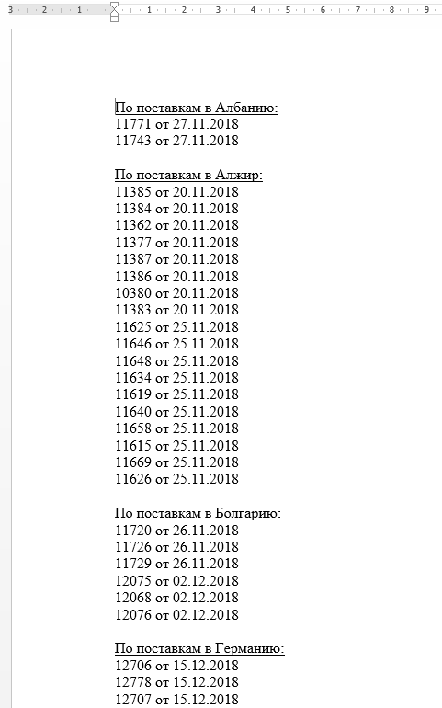

- Отдельно выложен файл в формате Excel «Реестр-расчет субсидии по форме РЭЦ».

